ΑΣΚΗΣΕΙΣ ΓΛΩΣΣΑΣ

1.Αναλύω τις παρακάτω λέξεις στα συνθετικά τους.

τρεμοπαίζω : τρέμω + παίζω
σπιρτόκουτο : ……………………………………………………
πονοκέφαλος : …………………………………………………..
δεντρόκηπος : …………………………………………………..
ανεμόμυλος: ……………………………………………………
ψωμοτύρι : ………………………………………………………
μεσάνυχτα : …………………………………………………….
ηλιοβασίλεμα : ………………………………………………….

2.Σχηματίζω σύνθετες λέξεις και τις βάζω στις προτάσεις

ψάρια + βάρκα : Θα πάμε βόλτα στη θάλασσα με μια ……………….......
μόνος + κατοικία: Μένω σε μια ………………………………
μπαίνω + βγαίνω: Σταμάτα να …………………………. μέσα έξω.
βόρεια + δυτικά: Τα Ιωάννινα βρίσκονται ……………….,.…της Αθήνας.
γίδια + πρόβατα: Οι κτηνοτρόφοι έχουν πολλά …………………………..
χιόνι + νερό: Χτες έριξε ………………………….
γυναίκες + παιδιά: Πολλά ……………………….. έχασαν τη ζωή τους από τους βομβαρδισμούς στους πολέμους.

3.Τι έχει ο…;

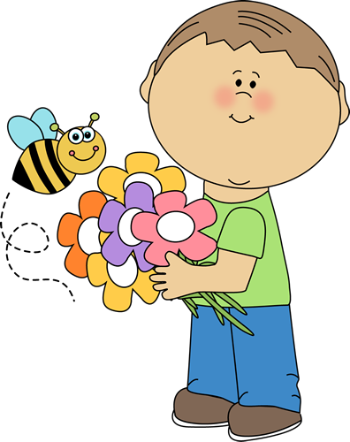
καλόκαρδος: καλή καρδιά
σγουρομάλλης: ………………………………………
μαυρομάτης: ………………………………………..
μεγαλόσωμος: ………………………………………
ξανθομάλλης: ……………………………………….

4.Προσπαθώ να ολοκληρώσω τις λέξεις ώστε να γίνουν σύνθετες.

αετοφ…….. ψωμοτ……… στριφογ…………
στενόμ……. αγριοχ………. λαχαν…………..
φαγοπ…….. χιονον……….. αγριολ………….

